**题目0 : 如何判断单链表里面是否有环？**

**算法思想**：设定两个指针和，其中每次向前移动1步，每次向前移动2步。如果单链表存在环，则和必相遇，否则先达到链表尾null。

**这里需要理解一个问题**：为什么单链表存在环时，和一定相遇？

设单链表无环部分长度为，环部分长度为：



和同时出发，经过次移动后，走的路程为，走的路程为，如果和相遇，则有：





因此得到，即存在自然数使得，时，和在环中相遇；

**环部分长度：**

令相遇位置为，指针指向，指针从开始每次向前移动一步，并计数**，**当和再次相遇时，即可求得环的长度；

**非环部分长度以及环里的第一个结点：**

**思路1：**在相遇的时候走的路程为，其中包含无环部分，那么环内走了，，即；此时从相遇点开始，另一指针从链表头开始每次向前移动1步，当移动至环开始结点0时，总共路程为，此时的位置为，恰好和相遇，因此可以求得以及环里的第一个结点；

**思路2：**将链表从相遇点剪开，这样有环链表转化为两个单链表相交问题，链表1的长度为，链表2的长度为，假设，两个链表的遍历指针和，每次向前移动1步，先向前移动步，然后和同时向前移动并计数，则和必相遇，且相遇点为环里的第一个结点0，这样也求出了；

**和相遇点计算：**

相遇点，；

**推广：**

如果两个指针的速度，不一样， ，二者满足什么关系，可以使得两者必相遇？

 假设移动步后，两指针相遇，则





因此，即需要满足条件：

存在自然数，使得；

相遇点：

**题目1 如果判断两个单链表有交？第一个交点在哪里？**

**思路1：**这个问题画出图，很容易转化为前面的问题：

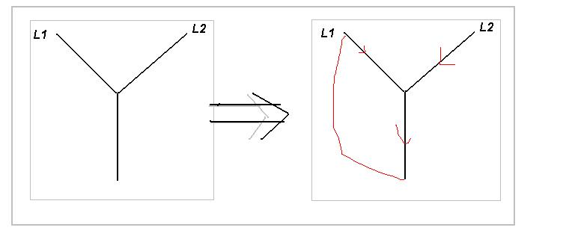

    将其中一个链表中的尾节点与头节点连起来，则很容发现问题转化为问题3，求有环链表的第一个在环里的节点。

**思路2**：记链表1的长度为，链表2的长度为，假设，两个链表的遍历指针和，每次向前移动1步，先向前移动步，然后和同时向前移动，如果链表相交，则和必相遇；